Câu 4: [HH12.C3.1.BT.c] (CHUYÊN ĐHSP HÀ NỘI) Trong không gian với hệ tọa độ , cho và các điểm , , thuộc các trục , , sao cho hình chóp có các cạnh , , đôi một vuông góc với nhau. Tính thể tích khối chóp .
A. . B. . C. . D. .
Lời giải
Chọn D
,,.
; ; .
Vì , , đôi một vuông góc nên
.
Do , , đôi một vuông góc, nên: .
Câu 8: [HH12.C3.1.BT.c] (CHUYÊN ĐHSP HÀ NỘI) Trong không gian với hệ tọa độ cho ba điểm ; ; và mặt phẳng . Điểm thuộc sao cho . Thể tích khối chóp là
A. . B. . C. . D.
Lời giải
Chọn A
Gọi điểm .
Vì điểm thuộc sao cho nên
Ta có
.
Câu 19: [HH12.C3.1.BT.c] (SGD Đà Nẵng - HKII - 2017 - 2018) Trong không gian với hệ tọa độ , cho hình hộp , biết rằng , , , . Tìm tọa độ điểm .
A. . B. . C.. D. .
Lời giải
Chọn C
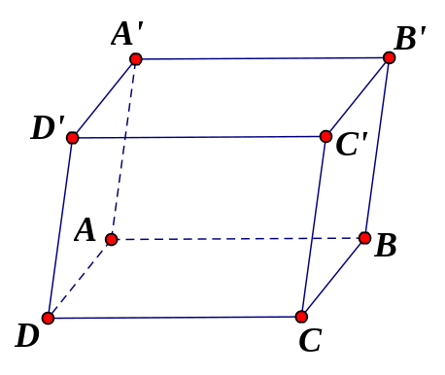
Gọi . Ta có ; ; .
Mà .
Câu 39: [HH12.C3.1.BT.c] (SGD Đà Nẵng - HKII - 2017 - 2018) Trong không gian với hệ tọa độ , cho hai vectơ , . Gọi là vectơ cùng hướng với (tích có hướng của hai vectơ và ). Biết , tìm tọa độ vectơ .
A. . B. . C. . D. .
Lời giải
Chọn A
Ta có :
Do là vectơ cùng hướng với nên ,
Mặt khác: . Vậy .
Câu 43: [HH12.C3.1.BT.c] (THPT Chuyên Võ Nguyên Giáp - QB - Lần 1 - 2017 - 2018 - BTN) Trong không gian với hệ toạ độ , cho tam giác có , , . Đường phân giác trong của tam giác có một vectơ chỉ phương là:
A. B. C. D.
Hướng dẫn giải
Chọn C
Ta có . Kí hiệu là toạ độ điểm .
Vì là phân giác trong của tam giác nên .
Do đó, ta có . Vậy .
, với .

